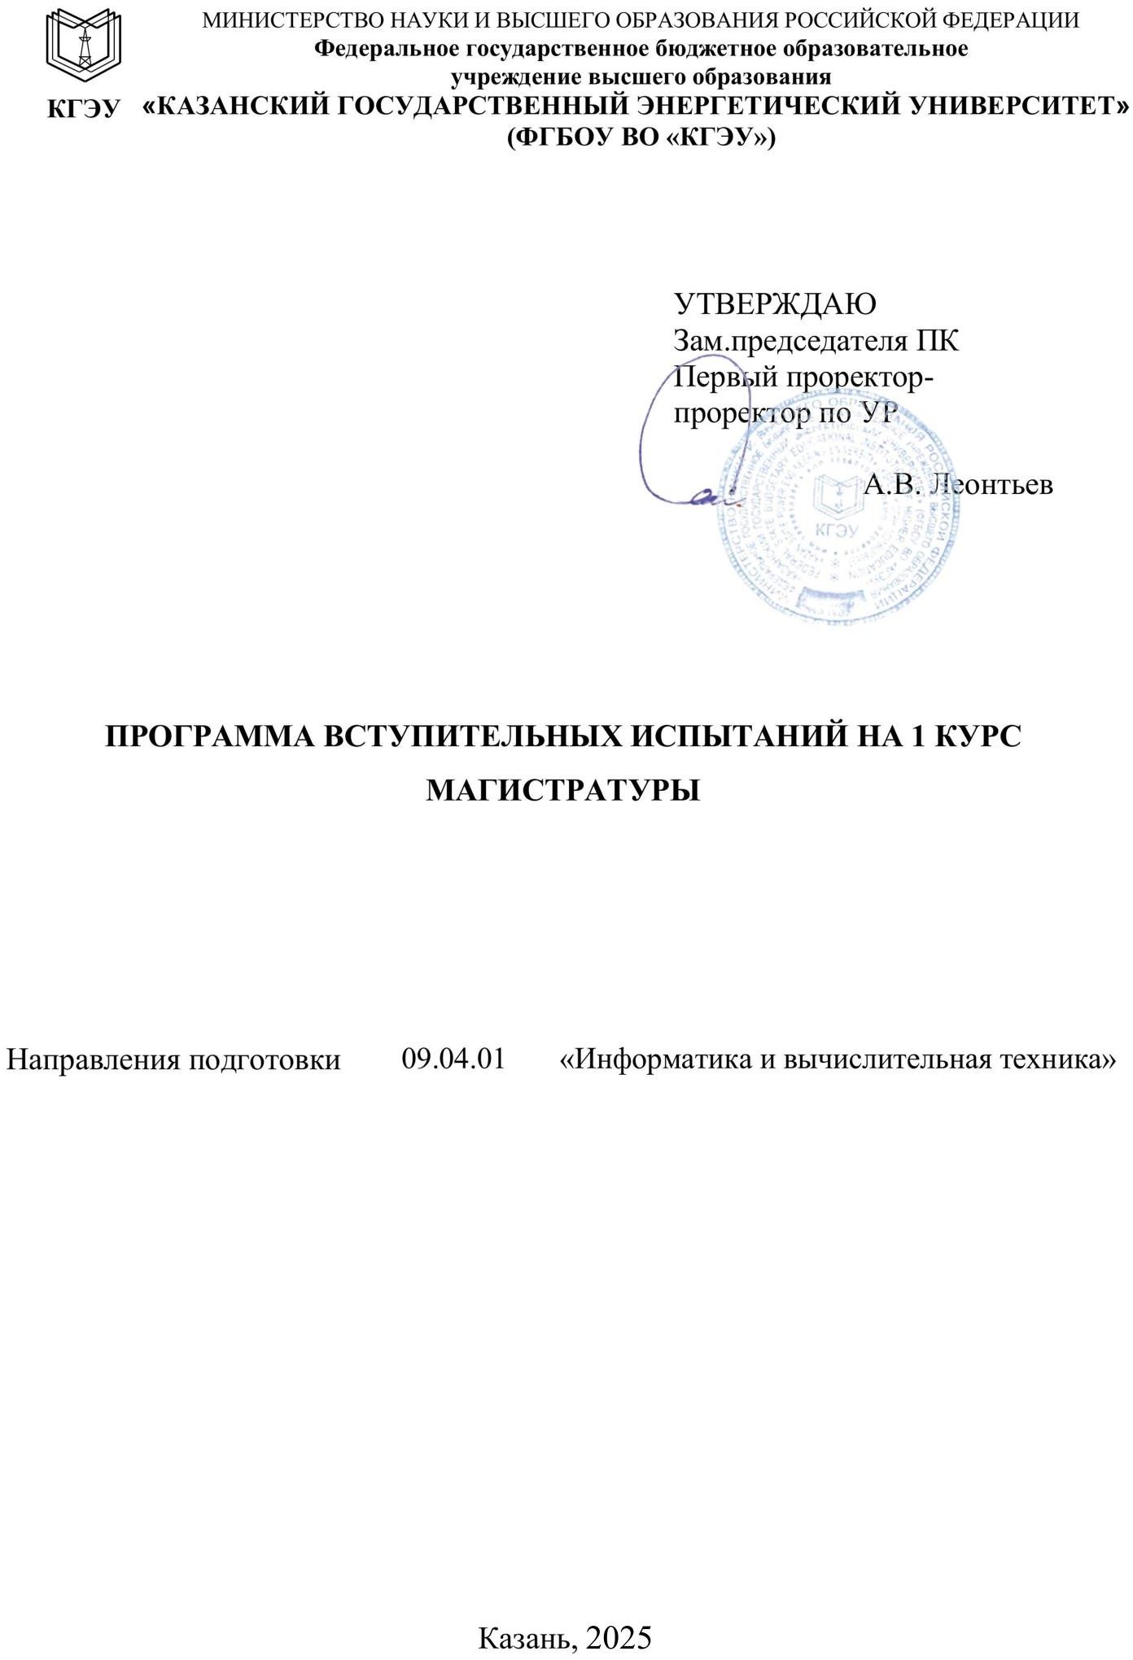

Раздел 1. Линейная алгебра и аналитическая геометрия

*Матрицы иопределители. Линейная алгебра*

Матрицы. Определители. Метод Крамера решения систем линейных уравнений. Действия с матрицами. Линейные векторные пространства. Линейная зависимость и независимость. Размерность и базис линейного пространства. Базисный минор матрицы. Ранг матрицы. Вычисление ранга матрицы. Совместность систем линейных уравнений. Теорема Кронекера- Капелли. Решение систем методом Гаусса.

*Векторная алгебра и аналитическая геометрия*

Вектор. Декартовы координаты вектора и точки. Направляющие косинусы вектора. Длина вектора. Деление отрезка в данном отношении. Линейные операции над векторами. Базис. Скалярное, векторное и смешанное произведения векторов, их геометрический смысл. Прямая на плоскости, виды уравнений прямой на плоскости. Плоскость и прямая в пространстве. Взаимное расположение плоскостей и прямых. Кривые второго порядка. Поверхности второго порядка.

Раздел 2. Математический анализ. Часть 1

*Введение в математический анализ*

Понятие множества, операции над множествами. Виды чисел. Функция, способы задания, виды. Основные элементарные функции, их графики. Числовые последовательности. Предел числовой последовательности.

Предел функции. Непрерывность

функции. Точки разрыва, их классификация.

*Дифференциальное исчисление функции одной переменной*

Производная функции, ее геометрический и механический смысл. Дифференциал функции. Производные сложной, обратной функции, функций, заданных неявно и параметрически. Производная сложно- степенной функции. Основные теоремы о дифференцируемых функциях. Производные и дифференциалы высших порядков. Правило Лопиталя.

Разложение основных элементарных функций по формуле Тейлора. Исследования функции и построение графика.

*Интегральное исчисление функции одной переменной*

Первообразная. Неопределенный интеграл и его свойства. Замена переменной и интегрирование по частям в неопределенном интеграле. Интегрирование рациональных дробей, тригонометрических функций, некоторых иррациональных и трансцендентных функций. Определенный интеграл, его свойства. Несобственные интегралы. Геометрические и механические приложения определенного интеграла.

Раздел 3. Теория вероятностей и математическая статистика

*Теория вероятностей*

Основные понятия теории вероятностей. Комбинаторика. Теоремы сложения и умножения вероятностей. Условная вероятность. Формула полной вероятности. Формула Байеса. Задача о надежности электрической цепи. Схема Бернулли распределения вероятностей. Формула Пуассона. Случайные величины и способы их описания. Дискретная случайная величина, ее характеристики. Непрерывная случайная величина,

ее характеристики. Нормальное распределение вероятностей. Элементы математической статистики

Раздел 4. Математический анализ. Часть 2

*Функция нескольких переменных*

Функции несколькихпеременных, предел и непрерывность. Частные производные и дифференциалы первого и высшегопорядков. Производная сложной функции Полная производная. Неявные функции. Дифференцирование неявных функций.

*Функция комплексного переменного*

Комплексные числа, формы комплексного числа. Действия над ними. Области и линии. Элементарные функции комплексногопеременного

*Обыкновенные дифференциальные уравнения*

Дифференциальные уравнения первого порядка. Задача Коши. Дифференциальные уравнения высших порядков. Уравнения, допускающие понижение порядка. Линейные дифференциальные уравнения второго и высшего порядков. Однородные уравнения. Общее решение. Неоднородные уравнения. Метод вариации постоянных. Уравнения с правой частью специального вида.

*Теория рядов*

Числовые ряды. Признаки сходимости рядов с положительными членами. Знакопеременные ряды. Абсолютная и условная сходимость. Признак Лейбница. Функциональные ряды. Область сходимости. Степенные ряды. Интервал сходимости. Теорема Абеля. Ряды Тейлора и Маклорена. Разложение функций в степенные ряды. Приложения рядов. Разложение функций в тригонометрические ряды Фурье.

*Кратные интегралы*

Двойной и двукратный интеграл. Свойства. Двойной интеграл в полярных координатах. Приложения. Тройной интеграл в декартовых, цилиндрических и сферических координатах.

*Основы теории поля*

Криволинейные интегралы первого и второго рода. Свойства. Приложения. Формула Грина. Условия независимости криволинейного интеграла от пути интегрирования. Поверхностный интеграл первого и второго рода. Свойства. Формула Остроградского-Гаусса. Формулы Стокса, Грина. Приложения. Теория поля.

Paздeл 5. Бaзoвыe aлгopитмы пpoгpaммиpoвaния

*Бaзoвыe aлгopитмы пpoгpaммиpoвaния*

Арифметические операции и математические функции С++, программирование задач линейной структуры. Преобразование типов данных. Операции ввода-вывода, понятие потока данных, операторы форматированного ввода/вывода, операторы алгоритма ветвления, структура проекта в среде на VisualStudio. Счётный оператор цикла For. Алгоритмы

генерации случайных чисел. Операторы условного цикла. Алгоритмы табуляции данных. Описание и инициализация статических массивов. Построение программ с линейным алгоритмом

Построение программ с алгоритмами ветвления: определение ОДЗ для математических функций и программирование прерываний программы. Решение задач с применением битовых операций. Построение программ с алгоритмами циклической структуры. Счётный оператор цикла. Решение задач на обработку одномерных массивов с применением битовых операций. Построение программ с алгоритмами циклической структуры. Итерационный оператор цикла. Построение программ модульной структуры. Объявление и определение функций.

Раздел 6. Приемы структурного программирования

*Приемы структурного программирования*

Основные принципы структурного программирования. Понятие «функция». Структура функций и их типы. Формальные и фактические параметры. Описание динамических массивов. Структурный подход при работе с одномерными и двумерными динамическими массивами. Указатели на функции. Способы передачи имён функций в качестве параметра. Решение задач с одномерными статическими массивами методами структурного программирования. Разработка методами структурного программирования функций, заданных графически, анализ программ с передачей параметров по значениям, ссылкам, указателям.

Раздел 7. Работа с символьными и пользовательскими типами

*Работа с символьными и пользовательским и типами*

Символьные данные и строки. Строковые функции. Примеры задач на обработку символьных массивов и строк. Пользовательские типы данных. Перечисления. Структуры. Объединения. Перегрузки и шаблоны функций.

Раздел 8. Основы объектно-ориентированного подхода

*Основы объектно- ориентированного подхода*

Основы ООП. Понятие класс. Атрибуты класса. Наследование. Понятие базовый и производный класс. Принципы наследования закрытых и защищённых областей класса. Полиморфизм. Перегрузка операций. Время жизни и область видимости переменных.